# Konzept „Sport für Sehbehinderte“

Als etabliertes Sportzentrum, welches an motivierten Sportlern ausgelegt ist, wollen wir als neues Angebot Sportevents für Sportler mit einer Sehbehinderung anbieten. Da es Events gibt, welche über mehrere Tage gehen, werden auch Übernachtungsmöglichkeiten angeboten. Neben mehrtägigen Events wird es auch Abendprogramme geben, welche perfekt für Leute sind, die nicht über Tage hinweg verreisen können. Eine enge Zusammenarbeit mit dem Schweizerischen Zentralverband für das Blindenwesen ermöglicht das Abstimmen aller Angebote auf die speziellen Bedürfnisse der Sehbehinderten. Mit der Eingrenzung auf Sehbehinderte als Kunden können wir die bestmögliche Dienstleistung erbringen und müssen so keine grosse Konkurrenz befürchten.

Über unsere Webseite sportfuersehbehinderte.ch können unsere Events gebucht werden.

## Webseite

Die Webseite besteht aus vier Seiten, welche Folgendes beinhalten:

1. Übersicht aller Events
   * Filter nach Sportarten
   * Auswahl eines Events führt zur nächsten Ansicht
2. Ansicht eines Events
   * Anzeige Preis und Durchführungsdaten (Datum, Ort)
   * Anzeige einer Statistik über Anzahl bisheriger Anmeldungen anhand der Einschränkung
   * Klicken auf den „Anmelden“-Button führt zur nächsten Ansicht
3. Anmeldung
   * Eingabe der persönlichen Daten
   * Auswahl, ob mit oder ohne Übernachtung
   * Auswahl der eigenen Einschränkung (für Statistikerhebung und optimale Vorbereitung der Eventbetreuer)
4. Anmeldebestätigung
   * In Form eines PDFs
   * Enthält Eventnamen, Durchführungsdaten und persönliche Daten

Alle Daten werden in XML-Files gespeichert, mit entsprechenden XSD-Files validiert und die eigentlichen Seiten werden mittels XSLT-Files generiert.

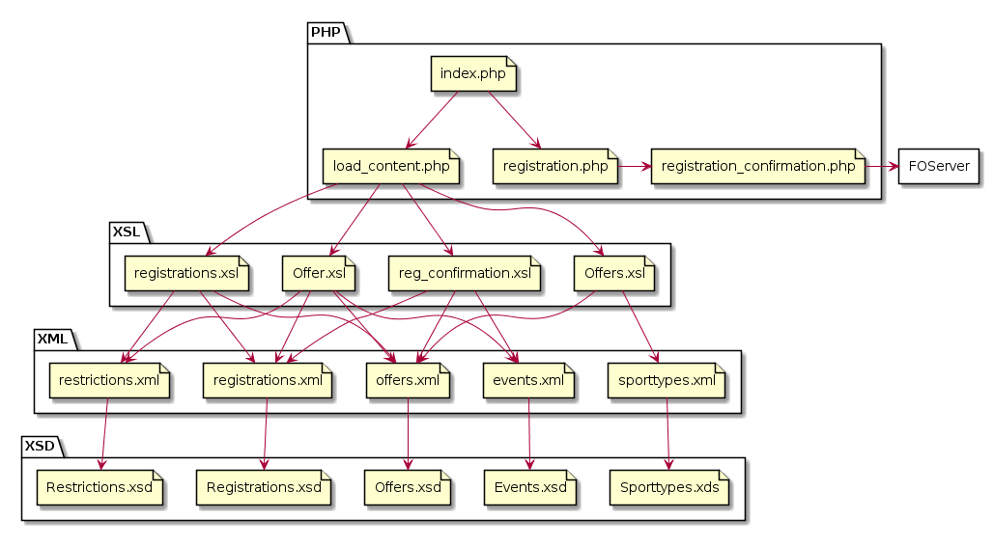

Abbildung 1 Architektur der Webseite

PHP wird als einziges Framework für Folgendes verwendet

* Laden der richtigen XSLT-Files für die Generierung von HTML-Code
  + Mittels PHP wird entschieden, welches Template im XSLT-File geladen werden soll, wenn ein spezifischer Button geklickt wurde.
* Zur Verfügung Stellen des Downloads des Bestätigungs-PDF
  + Es wird ein online FOP Service genutzt, um das PDF zu generieren
* Abspeichern von Anmeldungen in registrations.xml
  + PHP wird verwendet, um die neuen Elemente im XML zu erstellen und das genierte XML vor dem Persistieren zu validieren

Technische Stolpersteine

* Probleme beim online FOP-Service. Lokal mit Apache FOP funktionierts perfekt. Der online FOP-Service gibt ein korruptes PDF zurück.
* Browser unterstützen nur XSLT 1.0 und dort wird die group-by-Funktion nicht unterstützt, mittels Iterationen konnte es dann gelöst werden. Diese haben quasi die Gruppierung nachgeahmt.
* Gestalten des XSLT für die Anzeige aller Angebote nach Filter und dass der jeweilige Filter immer angezeigt wird

## Fazit

Es war ein spannendes Projekt, das viele Einsichten bot in die Low-Cost-Technologie XML. Wider Erwarten konnten viele Probleme tatsächlich mit XSLT gelöst werden, ein Ausweichen auf Technologien wie Javascript war nicht nötig. Natürlich hat auch XSLT seine Grenzen, doch dort konnten wir dann mit minimalem PHP gut eingreifen. Mühsam war, dass XSLT über Trial&Error gemacht werden musste, ab und zu war sogar ein bisschen zu viel Error dabei. So musste wirklich herumprobiert werden, wie das genau mit Variablen und XPATH-Abfragen im XSLT funktionieren kann. Die gelernte Theorie half da schon sehr, jedoch schlichen sich in der Praxis dann doch einige Problemchen rein. Beispielsweise gab es bei uns immer einen Fehler, falls wir eine Parametervariable, welches den Pfad zu einem XML-Dokument beinhaltete, im XSLT in den Templates ausserhalb des Haupttemplates „/“ verwendeten. Es stellt sich heraus, dass diese Variable nur im Haupttemplate gebraucht werden muss, in den anderen ist der Kontext zu diesem File schon bekannt.

Wir sind aber stark zufrieden mit dem Endergebnis und denken, dass dieses Produkt wirklich Anwendung im realen Leben finden könnte.